東京都中学校演劇教育研究会研究局

演劇指導者研修会

ダンスワークショップ
めざせ！歌って踊れる先生！
身体表現力を最大限引き出そう

講師 木村寿美先生

この冬、西沢周市先生Presentsライブ『クリスマスプレゼントをあなたに』で、すてきなダンスとお芝居で魅せてくださったトシミン（木村先生）の初心者、未経験者の大人対象のダンスレッスンです。身体が固くても大丈夫。誰にでも出来る簡単な動きをします。ダンス表現を取り入れた芝居を生徒と創りたい、ダンスって難しそう、そんなあなたに。
なかなかないチャンスです。どうぞお気軽にご参加ください。

【講師プロフィール】
女優、ダンサー、ダンスインストラクター。現在フリーで活躍中。
最近の主な舞台は、 『桃色書店へようこそ』
『こもれびの中で2010』
『ハッチ2011』
『こもれびの中で2011』
郡司企画ミュージカル『アリババとモルギアナ王女』
『GANG2010』
ラジオドラ マ『小川麻琴と小西克幸のぶんぶんシアター』（文化放送）
日本・コロンビア国際交流フラワーパーティー メインモデル
八代亜紀40周年記念コンサートブーケショーにモデルとして出演等

日時： 平成２４年２月４日（土）
１：３０ＰＭ 受け付け開始
ワークショップ ２：００～４：００ （予定）
意見交換会 ４：００～５：００頃
場所： 足立区立 千寿桜堤中学校 体育館
対象： 小中学校で演劇を指導している方（先生・外部指導員他）
関心のある方、これから演劇に関わっていこうと考えていらっしゃる方
※大人対象です。生徒の参加はご遠慮ください。
参加費： ５００円（当日お持ちください）
持ち物： 踊れる服装・タオル・上履きをご用意ください（更衣室あり）
申し込み期間： ～平成２４年 ２月３日 ２１時
申し込み： 本ＨＰフォームより
もしくは、以下の番号にＦＡＸをお願いします。
＊受付確認、連絡等は全てメールで行います。
ＦＡＸで申し込まれた場合も、必ず確実に連絡の取れるメールアドレスを、
楷書でハッキリとお書き下さい。(携帯アドレスでも結構です。)

申し込みＦＡＸ番号 ： ０２０－４６２２－７９１０
中劇研 演劇指導者研修会 2012.2.4 ダンスワークショップ 参加申込
所属 | 立 学校 ・ 一般（ ）
氏名
連絡先 | TEL: | Mall:
意見交換会 | 参加 ・ 不参加 ・ 未定
連絡事項
＜会場へのアクセス＞ 足立区立 千寿桜堤中学校
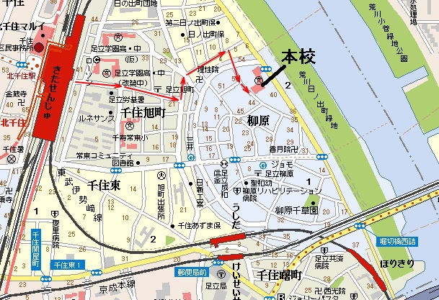
◇北千住駅・東口：徒歩１０分
（ＪＲ常磐線・東武伊勢崎線・東京メトロ千代田線、日比谷線・つくばエクスプレス）
駅前の「学園通り」をまっすぐ進む。突き当たりを左折。すぐ五差路に当たる。
五差路のうち、右斜めの一番細い路地に入る。５０ｍぐらい先の２番目の路地を右折。
すぐ校庭・校舎が見えてくるが、道なりに２００ｍ程度進む。
（校庭・校舎が見えた際、左折して土手の方に向かわないでください。土手側の門は普段開けておりません）

◇牛田駅：徒歩９分（東武伊勢崎線）
◇京成関屋駅：徒歩９分（京成本線）

